До побудови та програмної реалізації розв’язків задач керування динамікою розподілених просторово-часових процесів
Питання коректної постановки та розв’язання задач дослідження динаміки розподілених просторово-часових процесів є складними та актуальними. Складність проблем збільшується при розв’язанні задач керування такими процесами. Запропонований в [ ] та узагальнений в [ ] підхід дозволяє за середньоквадратичним критерієм ці задачі розв’язати. Важливо, що розв’язки при цьому будуються без обмежень на кількість та якість спостережень за початково-крайовим станом процесу, які при розв’язанні задачі задовольняються теж середньоквадратично. Особливостям програмної реалізації методик [ ] та побудови універсального програмного продукту по розв’язанню цього класу задач і присвячена дана публікація. Будуть сформульовані та розв’язані задачі керування розподіленим просторово-часовим процесом по досягненню його функцією стану дискретно та неперервно заданих значень. Керуючими факторами при цьому будуть виступати дискретно або неперервно розподілені зовнішньо-динамічні фактори, початковий та крайовий стан процесу, як окремо так і взяті в комбінації. Будуть описані проблеми програмної реалізації математичних розв’язків сформованих задач, а також результати такої реалізації.
1. Розглянемо просторово-часовий процес [] функція 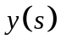стану якого в просторово-часовій області
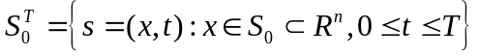,
просторово обмеженій контуром 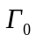, визначається рівнянням
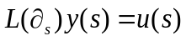 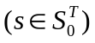,
де 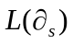 лінійний диференціальний оператор, 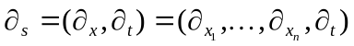, 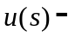функція розподілених зовнішньо-динамічних збурень, які цей процес супроводжують.
Через 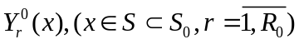 та 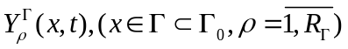 позначимо початкові (при 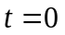) та крайові (на контурі )збурення, які додатково впливають на динаміку процесу. Будемо вважати при цьому, що відомі лінійні диференціальні оператори 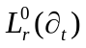 та 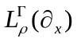 такі, що:
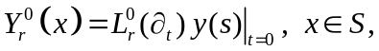 (3)
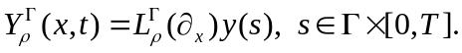 (4)
Розглянемо випадок, коли деякі з функцій 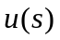, 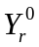 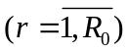, 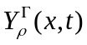 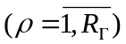 відомі, а інші підлягають визначенню з умови, щоб
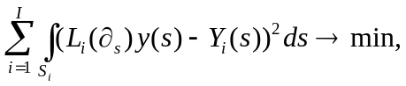 (5)
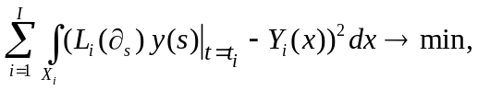 (6)
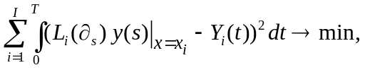 (7)
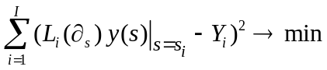 (8)
при 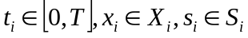.
Як і в [] функцію 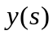 стану процесу в обмеженій просторово-часовій області 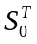 визначимо співвідношенням
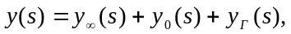 (9)
в якому при визначенні [] згідно (2) функції 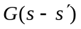 на
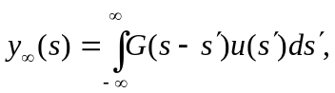 (10)
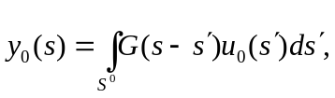 (11)
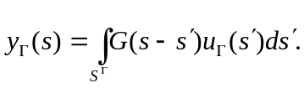 (12)
Тут та наділі 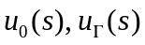 – функції, якими за середньоквадратичним критерієм моделюються відомі початкові та крайові зовнішньо-динамічні збурення. Функції ці, як і складові 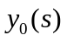 та 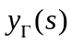, які через них визначаються, будуть відсутні при відсутності обмежень по часовому інтервалу (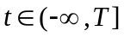) та розміру просторової області (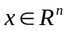).
2. Ґрунтуючись на результатах роботи [], наведемо розв’язки задачі (8) по досягненню функцією 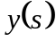 стану процесу дискретно визначених значень 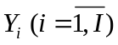 для різних просторово-часових областей та різних комбінацій керуючих зовнішньо-динамічних факторів.

Задача 1.1. Керування розглядуваним процесом по досягненню згідно (8) значень виконується функцією при відомих початково-крайових збуреннях , .
Визначена згідно (8) динаміка процесу описуватиметься співвідношеннями (9)(12), вектор-функція
(13)
керуюче-моделюючих факторів у яких знаходиться з умови, щоб при
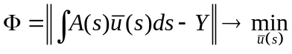 (14)
(тут і надалі інтегрування розуміється по області зміни аргументу )
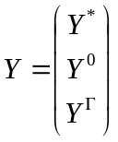; 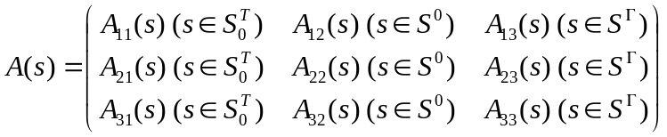 (15)
та
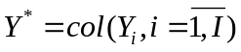,

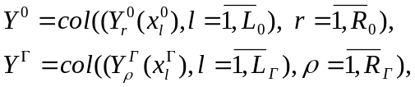 (16)
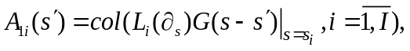
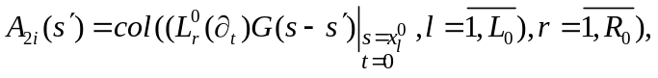 (17)
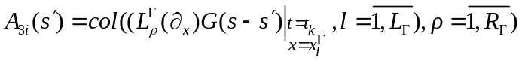
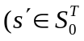при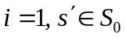при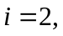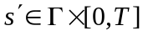при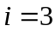, а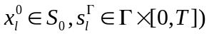.
Розв’язком задачі (14) буде []
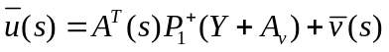 , (18)
де при довільних інтегровних в та функціях та
,
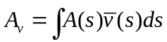,
а знаком «+» позначена операція псевдообернення матриці
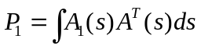.
При цьому
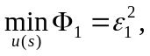
. (19)

Задача 1.2. Керуючим фактором при розв’язанні задачі (8) є функції 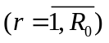 початкових збурень. Функції та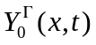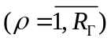відомі.
Розв’язок задачі отримаємо згідно (3) при , визначеному співвідношеннями (9)(12),(18), в яких
, (20)
При цьому точність розв’язку визначимо величиною (21)

Задача 1.3. Аналогічно знаходиться і розв’язок задачі (8) для випадку, коли при відомих та керуючим фактором є .
При цьому знаходиться згідно (4), (9)(12), (18), однак на відміну від (21) тепер
, (22)
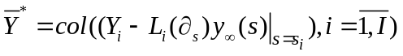,
,
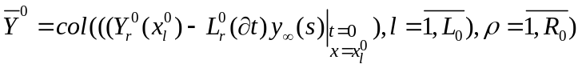.
З врахуванням цих змін величиною
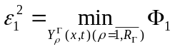
визначається точність отриманого розв’язку.

Задача 1.4. З точністю
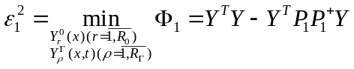
Співвідношеннями (3)(4), (9)(12), (18) розв’язуватиметься задача (8) і при відомій функції та керуючих початково-крайових збуреннях. При цьому однак
, . (23)

Задача 1.5. Керування розглядуваним процесом по досягненню його функцією стану значень 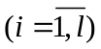 виконується початковими та розподіленими в збуреннями. Визначене згідно (8) керування знайдемо з (18) покладаючи там
, . (24)
З врахуванням визначених співвідношенням (18) та з (3), (9)(12) знайдемо і вирази для керуючих функцій . Як і раніше визначене згідно (8) середньоквадратичне відхилення знайденого розв’язку від бажаного визначатиметься величиною , записаною з урахуванням прийнятих в (24) позначень.

Задача 1.6. Аналогічно розв’язується розглядувана задача і для випадку, коли керування виконується сумісною дією розподілених в та зосереджених на контурі просторової області керуючими факторами та відповідно. В цьому випадку при
, (25)
з (18) визначимо керування та моделюючі функції , 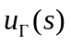. З врахуванням останніх зі співвідношень (4), (9)(12) знайдемо і функції . З врахуванням (25) легко запишеться і визначена згідно (8), (14) величина .

Задача 1.7. Розглянемо випадок, коли керуючими факторами при розв’язанні задачі (8) є всі зовнішньо-динамічні фактори – початкові, крайові та розподілені просторово-часові збурення. Вектор керуюче-моделюючих функцій , 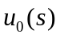 та знайдемо з (18) при
, . (26)
Функції та 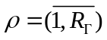 знайдемо з (3)-(4) з врахуванням (9)-(12).
При визначених згідно (26) векторі та матричній функції зі співвідношення (19) отримаємо і точність розв’язання задачі.
Зауважимо, що розв’язки розглянутих вище задач матимуть місце і за умов необмеженості просторової області та усталеності динамічного процесу (часовий інтервал необмежений зліва). У першому випадку відсутньою буде моделююча функція і блоки (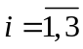) у виразах (15), (20), (24) для матричної функції . Аналогічно і для другого випадку. Тут відсутніми будуть моделююча функція та блоки 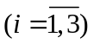 у виразах (15), (22) та (25) для матричної матриці .

3. Зупинимось на варіантах [] постановки та результатах розв’язання задачі (5) (на задачах (6) та (7) зупинятися не будемо − вони є частинним випадком задачі (5)) по керуванню системою (2) з метою отримання функцією стану системи значень середньоквадратично близьких до функцій 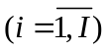. На відміну від розглянутого вище, неперервно визначеними будемо вважати початково-крайові зовнішньо-динамічні збурення та задачах, де вони беруться до уваги. Моделювання цих збурень будемо виконувати векторами
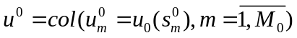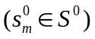
та
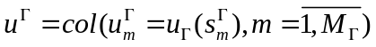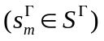
значень моделюючих функцій та . Вектором
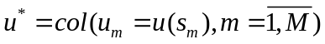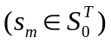
будемо визначати розподілене зовнішньо-динамічне збурення для випадків, коли воно
є керуючим.
З врахуванням цього, складові 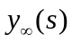, 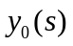 та 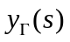 у представленні (9) функції 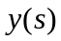 системи (2) подамо у вигляді
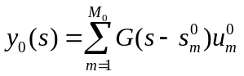, (27)
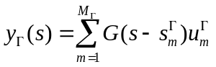, (28)
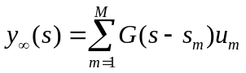 (29)
(для випадку, коли функція 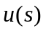є керуючою).
Наведемо розв’язки [] задачі (5) для різних комбінацій керуючих факторів.
Задача 2.1. Задача (5) по наближенню функції 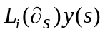 до функції 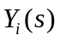 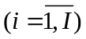розв’язується при відомих початково-крайових збуреннях 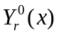 , 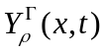 з керуючим вектором 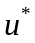.
Вектор
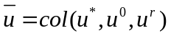
значень керуюче-моделюючих функцій , та 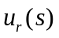, через який співвідношеннями (9), (27)(29) визначається стан системи, знайдемо з умови, щоб
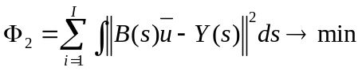. (30)
Як і вище, інтегрування в (30) виконується по області зміни аргументу у векторній та матричній функціях 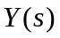та 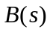, які визначимо співвідношеннями
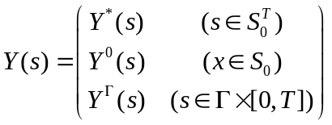; 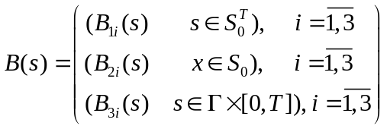, (31)
в яких
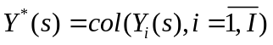,
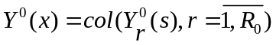, (32)
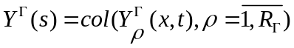,
,
,
,
,
, (33)
,
,
,
.
Розв’язком задачі (30) буде []
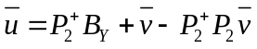, (34)
де при довільних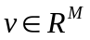, 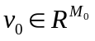, 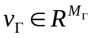
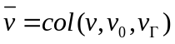,
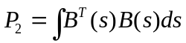,
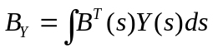.
Тут, як і вище інтегрування ведеться по області зміни аргументу , а знаком «+» позначена операція псевдообернення матриці. При цьому
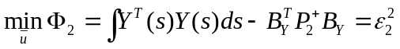. (35)
Задача 2.2. Середньоквадратичне згідно (5) наближення функції 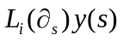до функції виконується початковими збуреннями при відомих крайових та розподілених зовнішньо-динамічних збуреннях 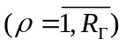 та відповідно. Керуючі функції , отримаємо з (3) при визначеному співвідношеннями (9), (10), (27), (28), в яких
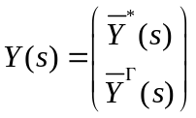, 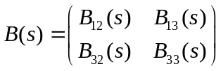, (36)
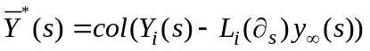 ,
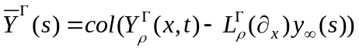 .
Точність розв’язання задачі визначається величиною
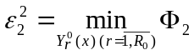. (37)
Задача 2.3. Задача (5) розв’язується при відомих , та керуючих .
Шукані знайдемо з (4), (9), (10), (27), (29) покладаючи там
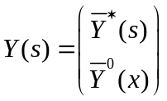, 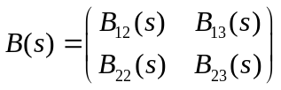, (38)
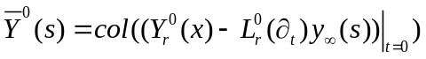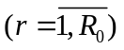.
При цьому
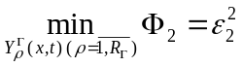,
де 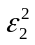 визначено в (35).
Задача 2.4. При відомій функції та керуючих початково-крайових збуреннях та 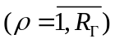 визначений згідно (9), (10), (27), (28) стан системи буде розв’язком задачі (5), якщо та визначити співвідношеннями (3), (4), (9), (10), (27), (28), в яких
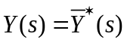, 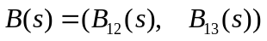. (39)
Як і вище, при цьому
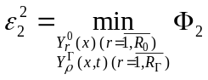
Задача 2.5. Розглянемо випадок, коли задача (5) розв’язується при відомих крайових збуреннях. Керуючий вектор та моделюючі вектори 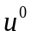, 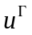 знайдемо з (34), покладаючи там
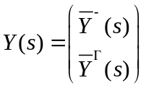, 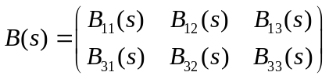. (40)
Відповідні цим векторам керуючі початкові збурення визначаються співвідношеннями (3) з врахуванням (9), (27)(29). Підстановкою (40) в (35) знайдемо і точність розв’язання задачі 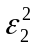.
Задача 2.6. Аналогічно розв’язується і задача керування розглядуваним процесом при відомих початкових збуреннях. Тут, як і вище, керуюче-моделюючий вектор визначається згідно (34) при
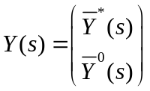, 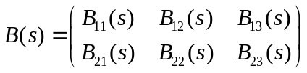. (41)
З врахуванням (34), (41), співвідношенням (4) визначимо і керуючі функції . Підстановкою (41) в (35) знайдемо і .
Задача 2.7. Для випадку, коли при розв’язанні задачі (5) всі зовнішньо-динамічні фактори є керуючими, вектор знайдемо з (34), а функції 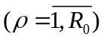 та – з (3), (4), покладаючи при цьому
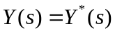; 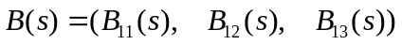 (42)
З врахуванням (42) співвідношенням (35) визначимо і величину .
Зауважимо, що (як і при розв’язанні задач 1.11.7) розрахункові формули спрощуються у випадках необмеженості просторової та часової областей. При відсутності обмежень на просторову область у розрахункових співвідношеннях будуть відсутні моделюючий вектор 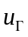 і блоки 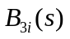 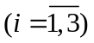. За відсутності початкових умов відсутнім буде вектор 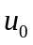, який їх описує та блоки 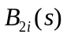 у виразах для матричних функцій .

